TÀI LIỆU HƯỚNG DẪN TRIỂN KHAI CÀI ĐẶT ỨNG DỤNG HUE-S.

Bước 1: Cài đặt Hue-S
Người dân truy cập địa chỉ http://huecity.vn cài đặt để cài đặt phiên bản mới nhất của Hue-S (đã hỗ trợ trên cả 2 nền tảng Android và IOS).
Bước 2: Đăng ký tài khoản. đăng nhập hệ thống
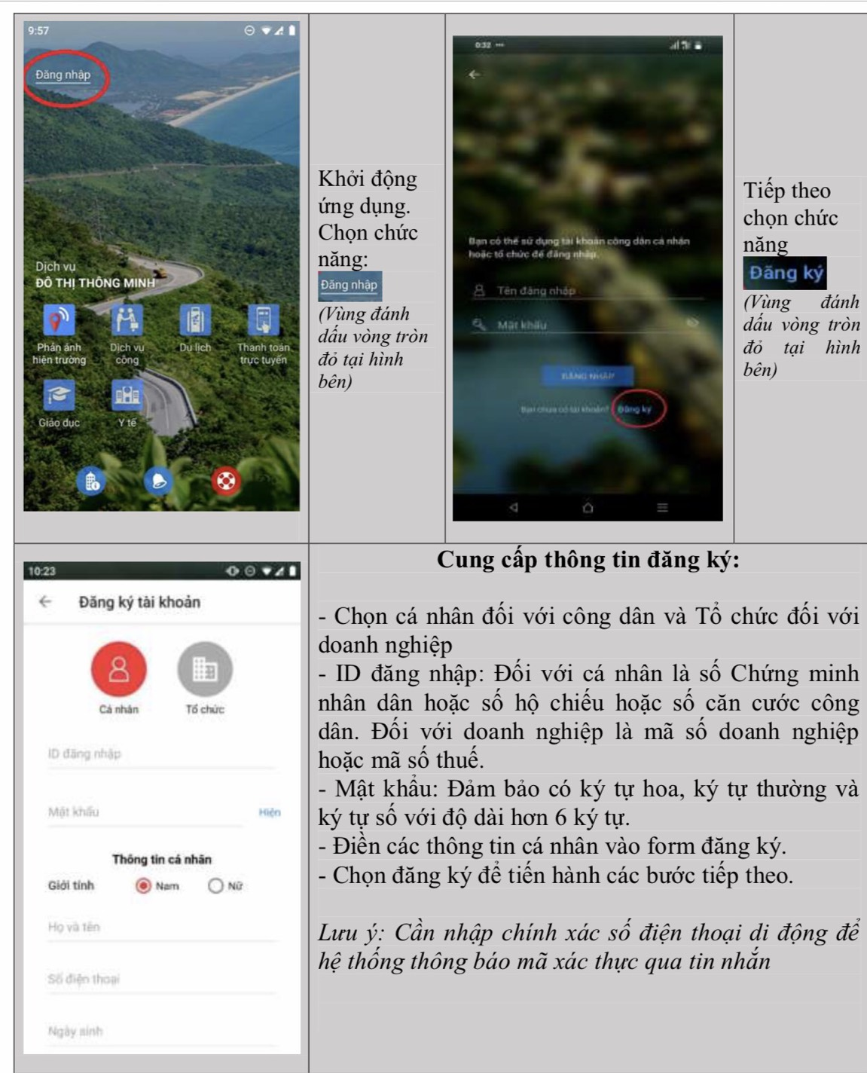

Bước 3:. Xác thực tài khoản đăng ký
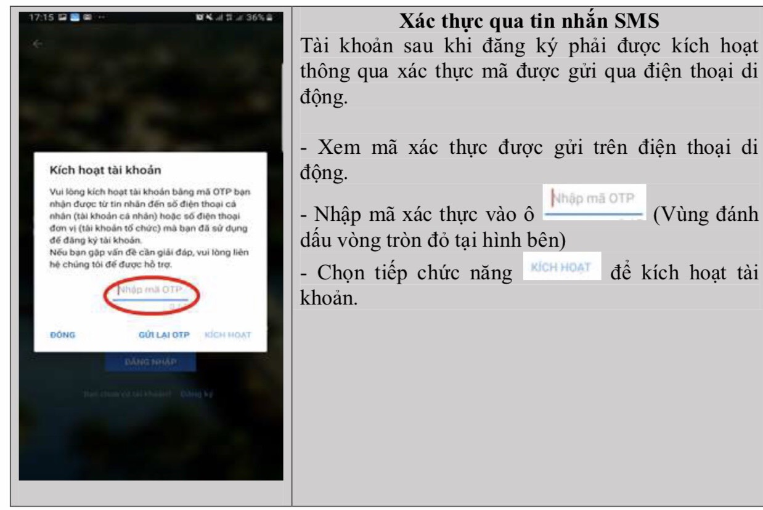

Bước 4:. Đăng nhập hệ thống
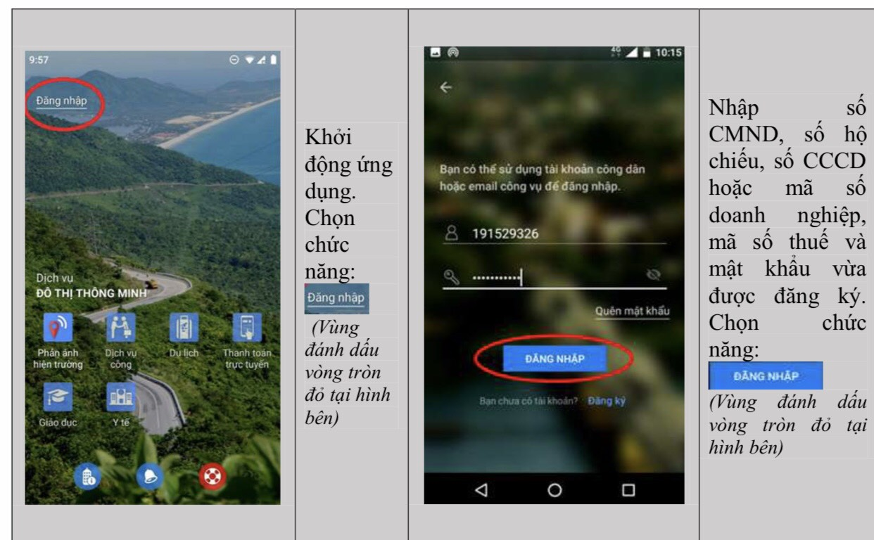
Hue-S là ứng dụng nền tảng di động được xây dựng theo hướng super App (siêu ứng dụng trên nền tảng di động) với định hướng một ứng dụng duy nhất tích hợp. Hue-S vừa triển khai các dịch vụ đô thị thông minh phục vụ người dân doanh nghiệp vừa ứng dung Chính quyền số phục vụ công tác chuyển đổi số trong cơ quan nhà nước tỉnh. Đến nay, đã có hơn 10 tâp đoàn lớn của Việt Nam, doanh nghiệp, đơn vị trong và ngoài tỉnh tích hợp vào Hue-S bao gồm: Tập đoàn Viettel tích hợp các chức năng Chatbot, hồ sơ sức khỏe điện tử, hệ thống giám sát thông tin và thu thập, tổng hợp tin về địa phương, giải phái giám sát an toàn thông tin mạng; Tập đoàn VNPT tích hợp một số chức năng hỗ trợ trong giáo dục; Tập đoàn AIC tích hợp chức năng phòng chống bão lụt, cảnh báo môi trường thông qua kết nối phân tích dữ liệu quan trắc môi trường, phòng cháy chữa cháy, thí điểm mô hình Bigdata phân tích báo cáo số; Tập đoàn BKAV tích hợp chức năng giám sát an toàn thông tin mạng; Tập đoàn Viettel và Công ty FITC tích hợp chức năng phản ánh hiện trường; Công ty Caro tích hợp chức năng gọi taxi đến nay đã có 3 hãng tham gia; VietSoftPro tích hợp chức năng du lịch thông minh thông qua mô hình 3D có tương tác các điểm tham quan, du lịch; Công ty Phi Long Tham gia tích hợp chức năng camera giám sát dịch bệnh, giám sát cháy rừng; Công ty VLap (Hồ chí Minh) tích hợp bản đồ quy hoạch, Vietinbank, VNPT, VNPay … tích hợp dịch vụ thanh toán không dùng tiền mặt và nhiều công ty khác.
1. Về chức năng “Phản ánh hiện trường” Chức năng tiếp nhận các ý kiến toàn diện của người dân về mọi mặt đời sống xã hội, kết nối với cơ quan chức năng để xử lý và tương tác với công dân.
2. Về chức năng “Thông báo cảnh báo” Chức năng “Thông báo cảnh báo” thường xuyên cung cấp những thông báo, cảnh báo về tình trạng giao thông, thủ đoạn của tội phạm, lừa đảo, các thông tin sai lệch, thông tin về hàng giả hàng kém chất lượng, thời tiết, thiên tai, thông tin về an toàn điện, sự cố điện, cảnh báo về dịch bệnh COVID-19. Ngoài ra, Trung tâm IOC luôn cập nhật tình hình mật độ phương tiện giao thông trên các tuyến đường trên địa bàn tỉnh Thừa Thiên Huế, đặc biệt là các giao lộ có phương tiện qua lại đông, các đoạn đường chắn có Tàu hỏa đi qua. Đây được xem như một kênh cung cấp thông báo, cảnh báo một cách chính thống của Chính quyền đến người dân và doanh nghiệp. Qua đó tạo ra một phương thức mới truyền thông hiệu quả vào đời sống xã hội.
3. Chức năng “Giáo dục đào tạo” Chức năng tạo Tạo kênh liên lạc giữa nhà trường và phụ huynh và học sinh để tăng cường sự phối hợp giữa gia đình và nhà trường trong quản lý, giáo dục học sinh, việc đẩy mạnh ứng dụng Hue-S cũng góp phần làm thay đổi cả trong công tác quản lý, điều hành của ngành GD&ĐT tỉnh. Hue-S đã tích hợp các chức năng cơ bản như: Thời khóa biểu số, Kết quả học tập, Thông tin học sinh, Thông tin kết nối giáo viên, Xin phép vắng trực tuyến, hỏi đáp kết nối nhà trường phụ huynh và học sinh, học bạ điện tử, nộp học phí điện tử. Một trong những tính năng nổi bật là tính năng thu học phí, kết nối với hệ thống Ebanking để thanh toán học phí, tiết kiệm tối đa việc đi lại và trong thời điểm dịch bệnh thì việc hạn chế tiếp xúc là rất cần thiết. Biết rõ các khoản kinh phí đóng cho các con học là rất cụ thể và chi tiết. Tạo điều kiện cho phụ huynh, giáo viên và cán bộ quản lý nhà trường đảm bảo thực hiện đúng các kế hoạch đề ra về vấn đề tài chính. Bên cạnh đó, học bạ điện tử và sổ liên lạc điện tử là những điểm nhấn mà ngành giáo dục đã tích hợp thành công trên nền tảng Hue-S. Phụ huynh chỉ cần đăng ký số điện thoại thì dễ dàng tra cứu thông tin của con tại trường học, đồng thời giảm thiểu vấn đề về sổ sách cho phụ huynh và giáo viên. Mọi hoạt động tương tác giữa phụ huynh với nhà trường đều thông qua trên môi trường mạng.
4. Chức năng “Chống bão lụt” Đã tích hợp các chức năng cơ bản như: Phản ánh ngập lụt; Theo dõi lượng mưa; Mực nước trên sông; Bản đồ ngập lụt; Trực tuyến hình ảnh các vị trí ngập lụt; Thông báo thường xuyên tình hình thời tiết, xả lũ và các cảnh báo nguy hiểm cho người dân; Đặc biệt là chức năng ứng cứu khẩn cấp theo theo thời gian thực hỗ trợ cho người dân gặp nạn trong bão lụt .v.v. Hiện có 30 camera giám sát hồ đập, cảng cá và 24 trạm đo mưa tự động và 2 trạm đo mực nước tự động trên sông được quan trắc trên địa bàn toàn tỉnh được triển khai lắp đặt và kết nối, giám sát số liệu theo thời gian thực với Trung tâm IOC. Điều này đã hỗ trợ tích cực trong việc giám sát, quản lý dữ liệu về thông số kỹ thuật, mực nước, vận hành xả lũ hồ chứa thủy lợi, thủy điện, quản lý dữ liệu mưa, khí tượng thủy văn. Bình quân mỗi ngày Trung tâm khí tượng thủy văn cung cấp từ 5-6 tin về thời tiết, mưa bão; vào lúc cao điểm trong những ngày mưa bão, ứng dụng Hue-S nhận từ 25-30 tin/ngày. Nhờ ứng dụng Hue-S mà việc triển khai thông báo về tình hình lụt bão đã triển khai hiệu quả. Trong các đợt mưa bão vừa qua các chức năng đã phát huy hiệu quả trong việc cung cấp thông tin, hỗ trợ bà con nắm nhanh số liệu trong mùa mưa bão.
5. Chức năng “Chống dịch bệnh” Với nền tảng kỹ thuật và dữ liệu sẵn có, dựa trên các bài toán nghiệp vụ tùy vào từng giai đoạn khác nhau, Hue-S đã dần trở thành công cụ di động phục vụ hết sức đắc lực và hiệu quả cho công tác phòng chống dịch trên địa bàn tỉnh.
6. Chức năng “Taxi” Dịch vụ này cho phép người dân có thể đặt xe taxi thông qua dịch vụ taxi, hệ thống tự động tính toán quảng đường, tiền chi phí đi xe, hiển thị thông tin về tài xế. Hệ thống cũng hỗ trợ chức năng tương tác giữa tài xế và khách đi xe. Ứng dụng đặt xe taxi trên Hue-S, người dùng có thể nắm được lộ trình di chuyển, biết trước cước phí, nếu có sự việc phát sinh, người dùng dễ dàng gửi phản ánh và được bộ phận tiếp nhận hỗ trợ kịp thời.
7. Chức năng “Dịch vụ thiết yếu” Song song với việc cung cấp dịch vụ công trực tuyến trên nền tảng di động, Hue-S đã tích hợp chức năng thông tin tra cứu các dịch vụ điện, nước. Thay vì phải cài rất nhiều ứng dụng để theo dõi lượng điện và nước tiêu thụ, người dân chỉ cần dùng Hue-S đã có thể tra cứu các thông tin cơ bản cũng như nhận được các thông tin cảnh báo liên quan đến việc cung cấp các dịch vụ thiết yếu. Ngoài ra, cung cấp chức năng đăng ký dịch vụ công trực tuyến, theo dõi, quản lý hồ sơ dịch vụ công cho người dân ngay trên Hue-S rất tiện lợi. Hue-S đang tập trung nghiên cứu để tích hợp dịch vụ thanh toán không dùng tiền mặt ngay trên ứng dụng.
8. Chức năng “Y tế sức khỏe” Dịch vụ hỗ trợ lưu trữ các thông tin về sức khỏe người bệnh và người thân trong gia đình, bao gồm: Tổng quan tình hình sức khỏe, tiền sử, lịch sử khám - tư vấn, đơn thuốc, xét nghiệm, hình ảnh chẩn đoán. Các cơ sở khám chữa bệnh có thể lấy thông tin hành chính, lịch sử bệnh, yếu tố nguy cơ, vùng dịch để tham khảo cho công tác khám chữa bệnh, giúp tiết kiệm thời gian, thống nhất, khoa học và chính xác.
9. Chức năng “Giao thông, di chuyển” Xe buýt: Cung cấp thông tin trên bản đồ các trạm dừng và tuyến xe buýt, cho phép tra cứu thông tin tuyến xe và trạm dừng theo yêu cầu. Tình trạng giao thông: Cung cấp bản đồ danh sách các điểm quan sát, nhận thông báo, cảnh báo về các điểm đang ùn tắc để có phương án di chuyển cho bản thân.
10. Chức năng “Dịch vụ du lịch” Chức năng được công ty VietSoftPro tích hợp thí điểm các giải pháp du lịch thực tế ảo dựa trên công nghệ 3D và audio tour guide. Các điểm du lịch nổi tiếng của Thừa Thiên Huế đã được số hóa dựa trên công nghệ 3D cung cấp các hình ảnh trực quan, sinh động và toàn cảnh, thông tin được hiển thị chi tiết, rõ ràng giúp du khách có những trải nghiệm khá thú vị khi sử dụng chức năng này.
11. Chức năng “Môi trường, tài nguyên” Bước đầu, Hue-S kết nối, công khai thông tin các chỉ số môi trường được kết nối từ các thiết bị cảm biến giúp người dân theo dõi theo thời gian thực như: Thông tin chất lượng không khí tại trung tâm Thành phố Huế; Thông tin chất lượng xả nước thải Khu công nghiệp .
12. Chức năng “Quy hoạch đất đai” Chức năng Thông tin quy hoạch đất đai Thừa Thiên Huế nhằm cung cấp thông tin quy hoạch đô thị tại tỉnh Thừa Thiên Huế đến người dân, tổ chức và doanh nghiệp một cách trực tuyến trên nền tảng di động. Thông tin quy hoạch là Quy hoạch sử dụng đất trong hồ sơ quy hoạch phân khu tỷ lệ 1/2000 được phê duyệt trên địa bàn tỉnh. Ứng dụng cung cấp các bản đồ quy hoạch sử dụng đất tỷ lệ 1/2000 được sắp xếp thống nhất vào hệ toạ độ VN2000. Người dùng có thể xác định vị trí của khu đất thông qua việc nhập tọa độ của khu đất (các thông số này có thể tìm thấy trong giấy chứng nhận quyền sử dụng đất hoặc bản đồ hiện trạng vị trí khu đất), hoặc xác định vị trí khu đất thông qua định vị GPS có sẵn trong thiết bị di động thông minh. 7 Ngoài ra, người dùng còn có thể tải về các bản đồ quy hoạch để có thể tham khảo một cách cụ thể hơn. Nội dung thông tin quy hoạch cung cấp thông qua các ứng dụng là các hồ sơ quy hoạch đã được cơ quan có thẩm quyền phê duyệt và có đầy đủ căn cứ pháp lý để áp dụng. Ứng dụng còn cung cấp chức năng bản đồ số. Đây là chức năng cung cấp bản đồ quy hoạch phân khu được xây dựng trên nền tảng công nghệ Hệ thống Thông tin Địa lý (GIS), cho phép người dùng định vị thửa đất thông qua một chức năng nữa là tìm kiếm theo số tờ-số thửa bên cạnh việc tìm kiếm thông qua toạ độ khu đất hoặc định vị GPS.
13. Chức năng “Cảnh báo cháy” Thông qua giám sát camera tầm cao và camera chuyên dụng, sử dụng công nghệ AI để phát hiện các đám cháy, xác minh và phát các cảnh báo đến cơ quan chức năng và người dân để có biện pháp xử lý kịp thời nhằm giảm thiểu thiệt hại.

